TRƯỜNG ĐẠI HỌC ĐIỆN LỰC
KHOA CÔNG NGHỆ THÔNG TIN



PHÂN TÍCH THIẾT KẾ HỆ THỐNG THÔNG TIN

ĐỀ TÀI: PHÂN TÍCH HỆ THỐNG THÔNG TIN QUẢN LÍ THƯ VIỆN
Sinh viên thực hiện | : TRỊNH NHẬT HUY, NGUYỄN TUẤN ANH,  VŨ MẠNH HUY
Giảng viên hướng dẫn | : BÙI KHÁNH LINH
Ngành | : CÔNG NGHỆ THÔNG TIN
Chuyên ngành | : CÔNG NGHỆ PHẦN MỀM
Lớp | : D13CNPM7
Khóa | : D13

Hà Nội, 27 tháng 9 năm 2019

PHIẾU CHẤM ĐIỂM
Sinh viên thực hiện:
Họ và tên | Chữ ký | Ghi chú
Giảng viên chấm:
Họ và tên | Chữ ký | Ghi chú
Giảng viên chấm 1 :
Giảng viên chấm 2 :
MỤC LỤC
Contents
LỜI NÓI ĐẦU 6
CHƯƠNG 1: KHẢO SÁT HIỆN TRẠNG 7
1.1. Giới thiệu 7
1.2. Phân tích hiện trạng 11
CHƯƠNG 2: PHÂN TÍCH HỆ THỐNG 15
2.1. Sơ đồ chức năng 15
2.2. Sơ đồ ngữ cảnh 16
2.3. Sơ đồ mức đỉnh (mức 0) 16
2.4. Sơ đồ mức dưới đỉnh (mức 1) 17
2.4.1. Sơ đồ quản lí sách 17
2.4.2. Sơ đồ quản lí mượn sách 17
2.4.3. Sơ đồ quản lí trả sách 18
2.4.4. Sơ đồ quản lí độc giả 18
2.4.5. Sơ đồ quản lí vi phạm 19
2.4.6. Sơ đồ báo cáo 19
2.5. Mô hình thực thể liên kết 20
2.5.1. Xác định thực thể 20
2.5.2. Sơ đồ luồng dữ liệu 20
CHƯƠNG 3: THIẾT KẾ HỆ THỐNG 21
3.1. Thiết kế cơ sở dữ liệu 21
3.2. Thiết kế giao diện 24
3.2.1. Thiết kế Menu 24
Kết luận 30

DANH MỤC HÌNH ẢNH

Hình 1.1. Ảnh trường Đại học Điện Lực
Hình 1.2. Nơi đọc sách thư viện
Hình 1.3. Không gian thư viện
Hình 1.4. Chức năng của những người cùng quản lí thư viện
Hình 1.5. Thẻ quản lí sách
Hình 1.6. Thẻ độc giả
Hình 1.7. Phiếu mượn sách
Hình 2.1. Sơ đồ chức năng
Hình 2.2. Sơ đồ ngữ cảnh
Hình 2.3. Sơ đồ mức đỉnh
Hình 2.4. Sơ đồ mức dưới đỉnh quản lí sách
Hình 2.5. Sơ đồ mức dưới đỉnh quản lí mượn sách
Hình 2.6. Sơ đồ mức dưới đỉnh quản lí trả sách
Hình 2.7. Sơ đồ mức dưới đỉnh quản lí độc giả
Hình 2.8. Sơ đồ mức dưới đỉnh quản lí vi phạm
Hình 2.9. Sơ đồ mức dưới đỉnh báo cáo
Hình 2.10. Sơ đồ luồng dữ liệu
Hình 3.1. Bảng loại sách
Hình 3.2. Bảng nhà xuất bản
Hình 3.3. Bảng quyển sách
Hình 3.4. Bảng tài khoản
Hình 3.5. Bảng độc giả
Hình 3.6. Bảng mượn sách
Hình 3.7. Bảng chi tiết phiếu mượn
Hình 3.8. Bảng trả sách
Hình 3.9. Lí do phạt
Hình 3.10. Biểu đồ Diagram
Hình 3.11. Giao diện quản lí sách
Hình 3.12. Giao diện quản lí mượn
Hình 3.13. Giao diện quản lí trả
Hình 3.14. Giao diện quản lí độc giả
Hình 3.15. Giao diện quản lí vi phạm
Hình 3.16. Giao diện quản lí báo cáo
Hình 3.17. Giao diện đăng nhập

LỜI NÓI ĐẦU
Trong thời đại ngày nay, việc ứng dụng công nghệ thông tin trong quản lý và điều hành đã phổ biến rất rộng rãi ở nhiều lĩnh vực khác nhau và đem lại hiệu quả cao. Việc quản lý và điều hành một thư viện trường cũng không phải dễ dàng. Đến nay, đã có rất nhiều phần mềm hỗ trợ việc quản lý nhưng nó cần được phát triển, mở rộng hơn để phục vụ tốt hơn yêu cầu đặt ra phát sinh hàng ngày trong thực tế. Với mong muốn áp dụng những công nghệ này vào đời sống thực tế, em đã quyết định lựa chọn đề tài “Phân tích thiết kế hệ thống thông tin về hệ thống quản lý thư viện ĐH Điện Lực”.
Báo cáo này sẽ phân tích và giới thiệu về quản lý hệ thống thư viện trường Đại học Điện Lực. Đây là một cách quản lý theo mô hình quản lý phổ biến hiện nay đem lại nhiều thuận tiện trong công tác quản lý thư viện: quản lý sách, quản lí sách mượn, quản lí sách trả,... trở nên thuận tiện thay thế việc đăng ký thủ công.
Do thời gian có hạn, kiến thức và kinh nghiệm bản thân còn hạn chế, báo cáo còn nhiều thiếu sót, em rất mong nhận được những ý kiến đóng góp nhiệt tình và đúng đắn của cô và các bạn để báo cáo được hoàn thiện hơn. Em cũng xin gửi lời cảm ơn đến cô Bùi Khánh Linh đã tận tình hướng dẫn và chỉ bảo trong quá trình làm báo cáo. Xin chân thành cảm ơn cô và các bạn đã giúp đỡ và truyền đạt kiến thức cho em trong suốt học phần qua.

CHƯƠNG 1: KHẢO SÁT HIỆN TRẠNG

1.1. Giới thiệu
Thư viện Trường Đại học Điện lực tại nhà D, Cơ sở 1 do Trung tâm Học liệu quản lý mở cửa tiếp đón bạn đọc theo giờ hành chính từ thứ Hai đến thứ Sáu. 1. Khu vực phòng đọc, tự học và khu vực mượn, trả sách (mang về) tại tầng 1 nhà D. Bạn đọc có thể tra cứu sách, tài liệu tại địa chỉ http://lib.epu.edu.vn/opac/.
2. Khu vực phòng đọc, tự học và khu vực mượn, trả tài liệu (đọc tại chỗ) tại tầng 3 nhà D. Bạn đọc có thể tra cứu, tham khảo luận án, luận văn, đồ án, khóa luận, tạp chí, báo chí và các sách chỉ có cuốn. Địa chỉ tra cứu tài liệu http://lib.epu.edu.vn/opac/​.
3. Khu vực không gian chung, phòng đọc, tự học và thư viện điện tử tại tầng 2 nhà D. Thư viện số của nhà trường được liên kết với thư viện số của 85 trường Đại học, Cao đẳng khác. Bạn đọc có thể khai thác tại địa chỉ http://epu.tailieu.vn/. Mỗi lớp được cấp 01 tài khoản dùng chung (lớp trưởng các lớp có thể đến đăng ký nhận tài khoản cho lớp của mình). Tại các máy tính trong Thư viện có các tài khoản có thể truy cập đến thư viện số, CSDL công bố và nhiệm vụ KH&CN Việt Nam... Bạn đọc có thể tải các tài liệu số từ các máy tính này.
Hướng dẫn sử dụng tài nguyên thư viện và các thông tin liên quan có tại địa chỉ http://arc.epu.edu.vn/.

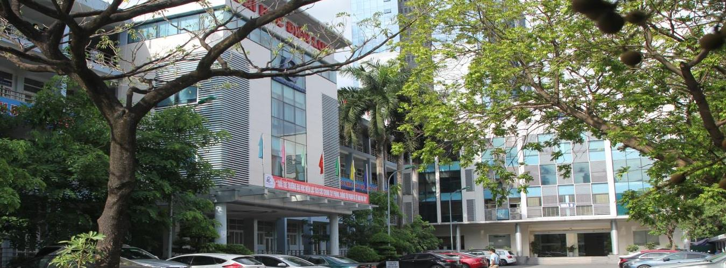
Hình 1.1. Ảnh trường Đại học Điện Lực
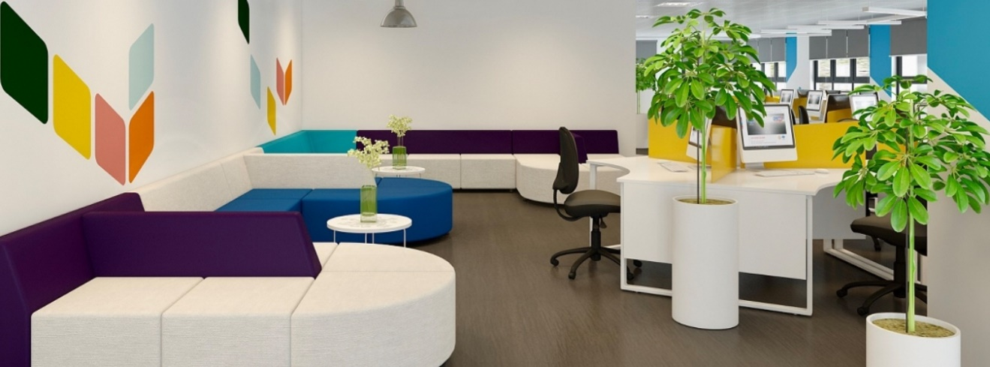
Hình 1.2. Nơi đọc sách thư viện

Hình 1.3. Không gian thư viện

Hiện trạng chung
Thư viện là nơi có chức năng lưu trữ, quản lí, phục vụ việc đọc và tra cứu mọi loại thông tin và các tư liệu liên quan đến nhiều lĩnh vực khoa học khác nhau. Đây là một khối lượng dữ liệu khổng lồ được lưu trữ dưới dạng các ấn phẩm khác nhau. Nói chung, ở hầu hết các thư viện hiện nay, mọi công việc quản lý chủ yếu được làm thủ công không có sự trợ giúp của máy tính nên mọi hoạt động của thư viện thực sự phức tạp, nặng nề và trùng lặp, công việc tra cứu tài liệu bằng dữ liệu rất bất tiện và gây lãng phí rất nhiều thời gian của bạn đọc. Thư viện phục vụ nhu cầu của các độc giả dưới nhiều hình thức như cho mượn sách, hướng dẫn độc giả khai thác thông tin, tổ chức hội thảo về sách, khai thác cách từ phía các nhà xuất bản theo yêu cầu của độc giả. Để giúp bạn đọc có thể dễ dàng tra cứu các loại sách báo, tạp chí thì mỗi cuốn cách cần phải được mô tả bằng nhiều thông tin giúp ta tìm đến nó môt cách nhanh chóng. Người đọc cũng cần thư viện quản lí thông qua thẻ đọc với 1 số thông tin cần thiết về bản thân, về cuốn sách mà người đó mượn tại thư viện.

Cơ cấu tổ chức
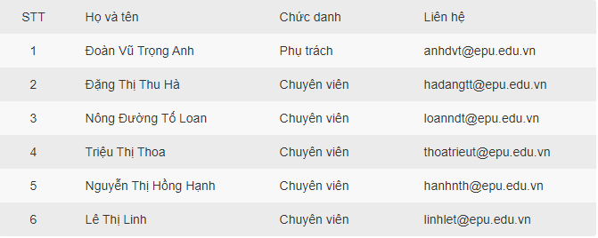
Hình 1.4. Chức canh của những người cùng quản lí thư viện

Các bộ phận chức năng tại Thư viện gồm có:
1. Bộ phận Công tác bạn đọc
- Hướng dẫn, phục vụ công tác mượn, trả sách cho đối tượng bạn đọc là cán bộ, giảng viên, học viên và sinh viên trong trường có nhu cầu sử dụng dịch vụ thông tin, thư viện;
- Theo dõi, phục vụ công tác học tập, nghiên cứu tại chỗ của bạn đọc tại phòng đọc.
2. Bộ phận Nghiệp vụ
- Tham mưu công tác xây dựng và phát triển nguồn vốn thông tin, tư liệu; tham gia hỗ trợ các hoạt động mua sắm, trao đổi và tiếp nhận sách, tài liệu được tài trợ, biếu tặng.
- Biên mục, xử lý kỹ thuật (tài liệu truyền thống và tài liệu điện tử) được nhập vào thư viện; phối hợp với các bộ phận chức năng khác trong thư viện xây dựng cơ sở dữ liệu và thông tin, phục vụ công tác đào tạo và nghiên cứu khoa học.
3. Bộ phận Thông tin đa phương tiện
- Tham mưu công tác quản lý và phát triển dịch vụ thông tin, thư viện điện tử.
- Quản lý hệ thống máy tính, mạng lưới truy cập, tra cứu tìm kiếm thông tin và các trang thiết bị phòng máy tính.
4. Bộ phận Tài liệu chuyên ngành
- Hướng dẫn, phục vụ đối tượng bạn đọc là cán bộ, giảng viên, học viên và sinh viên trong trường mượn, trả sách tại chỗ.
- Theo dõi, phục vụ công tác học tập, nghiên cứu tại chỗ của bạn đọc tại phòng đọc.
5. Bộ phận Hành chính tổng hợp
- Tham mưu, thực hiện các công tác hành chính, văn thư, lưu trữ; tổng hợp thống kê, kế hoạch, báo cáo.

Chức năng, nhiệm vụ Trung tâm Học liệu trong Quyết định số 993/QĐ-ĐHĐL ngày 18/7/2018 về việc Ban hành Quy định chức năng, nhiệm vụ của các đơn vị trực thuộc ĐHĐL:

A - Chức năng
- Xây dựng và phát triển nguồn lực thông tin – tư liệu
- Lưu giữ, quản lý thông tin, tư liệu và thư viện phục vụ công tác đào tạo, nghiên cứu khoa học
- Quản lý và phát triển các dịch vụ thông tin – thư viện

B - Nhiệm vụ
- Xây dựng và triển khai công tác qui hoạch, kế hoạch phát triển công tác thông tin - thư viện hàng năm, ngắn hạn, dài hạn
- Xây dựng và tổ chức thực hiện kế hoạch phát triển nguồn lực thông tin, cơ sở dữ liệu trong, ngoài nước
  - Sưu tập, bổ sung nguồn tài nguyên thông in dạng in ấn, điện tử.
  - Liên kết, hợp tác với các thư viện trong và ngoài nước để phối hợp bổ sung, trao đổi tài lệu và chia sẻ nguồn lực thông tin.
  - Thu nhận, quản lý và tổ chức sử dụng các tài liệu, ấn phẩm khoa học, luận văn, chương trình đào tạo, giáo trình, tập bài giảng và các dạng tài liệu, ấn phẩm tài trợ, biếu tặng.
- Quản lý hệ thống tra cứu, mạng lưới truy cập và tìm kiếm thông tin.
- Tổ chức phục vụ, hướng dẫn cho người dùng tin khai thác, tìm kiếm, sử dụng hiệu quả nguồn tài liệu và các sản phẩm dịch vụ thông tin – thư viện.
- Kiểm tra, giám sát, thực hiện các biện pháp bảo đảm an ninh, phòng chống cháy nổ tại Thư viện.
- Thực hiện các nhiệm vụ khác do Hiệu trưởng phân công.
Các hoạt động nghiệp vụ
- Tiếp nhận, bổ sung tài liệu (sách, giáo trình và học liệu)
- Biên mục tài liệu
- Phòng đọc, tự học tại chỗ
- Mượn, trả tài liệu
- Tra cứu thư viện số, đa phương tiện

1.2. Phân tích hiện trạng
Thư viện trường Đại Học Điện Lực quản lý khoảng hàng trăm ngàn đầu sách và tạp chí, phục vụ cho sinh viên của trường. Sinh viên có thể mượn sách đọc tại chổ hoặc về nhà. Để phục vụ độc giả nhanh, gọn và chính xác, thư viện cần tin học hóa công việc quản lý danh mục sách và quản lý độc giả của mình.
Quá trình hoạt động của thư viện trường ĐH Điện Lực cũng như nhiều thư viện khác là phục vụ người đọc dưới nhiều hình thức như: cho mượn đọc tại chỗ, cho mượn về nhà, hướng dẫn học sinh và giáo viên tra cứu thông tin sách, báo, Hoạt động của thư viện luôn gắn liền với các hoạt động của nhà trường. Thư viện trường ĐH Điện Lực luôn bổ xung sách báo mới. Các tài liệu, sách báo của thư viện rất phong phú về đầu sách và chủng loại. Một tạp chí hay tài liệu khoa học cũng được cập nhật thường xuyên, mỗi đầu sách có thể có nhiều bản khác nhau để có thể đáp ứng được nhu cầu của học sinh và giáo viên trong trường.
Để giúp cho học sinh trong trường có thể tra cứu chủng loại sách, mỗi tài liệu hoặc loại sách đều được ghi trong một phiếu có mô tả thông tin chi tiết như. Mã số, tên sách, tác giả, chủng loại, ngôn ngữ.... Các đầu sách cũng được phân loại theo nội dung để từ đó đánh số hiệu lưu trữ theo đặc trưng của từng thể loại.
Các phiếu sau khi đã được xác định được phân theo nhiều bản và được xếp theo trình tự. Theo vần tên tài liệu, theo tên tác giả, theo chủng loại hoặc nội dung. Việc sắp xếp này tạo điều kiện cho độc giả nhanh chóng tìm được đầu sách mà mình quan tâm. Bên cạnh tra cứu theo dữ liệu độc giả cũng có thể thực hiện tra cứu trên hệ thống máy tính của thư viện, với cách tra cứu này đạt hiệu quả rất cao.
Bên cạnh bộ phận phân loại sách, trong thư viện còn có bộ phận nhỏ khác như: đóng sách, bảo quản sách, liên hệ đặt trước sách....
Tuỳ theo nhu cầu của độc giả mà phân thành hai loại:
*Đối với độc giả khi có nhu cầu mượn sách về: Thư viện sẽ làm các thủ tục để cấp thẻ thư viện, trên mỗi thẻ có ghi đầy đủ thông tin cá nhân như: họ tên, ngày sinh, mã Số thẻ, học sinh trường, giáo viên trường... Sau khi cấp thẻ thư viện sẽ tạo một hồ sơ ghi nhận việc mượn trả của độc giả, trên hồ sơ có ghi các thông tin tương tự như các thông tin trên thẻ, ngoài ra trên hồ sơ còn có các bảng để ghi lại các lần mượn trả của độc giả để tiện việc theo dõi. Bảng ghi nhận mượn trả của độc giả bao gồm các cột như: tên sách mượn, ngày mượn, số hiệu sách, cột ký nhận, số tiền cược.... Quá trình mượn trả sách của thư viện làm như sau:
+Khi mượn sách độc giả đưa thẻ của mình và phiếu yêu cầu sách cần mượn, người th thư sẽ kiểm tra tính hợp lệ của thẻ (hạn sử dụng) và sách mượn, nếu hợp lệ sẽ ghi vào hồ sơ theo dõi mượn trả, ngược lại sẽ thông báo cho độc giả.
+Quá trình trả sách cũng tương tự, số thẻ và sách được kiểm tra trong sổ theo dõi mượn trả. Quá trình kiểm tra sẽ xác định được sách nào bị quá hạn hay hư hỏng và tiến hành xử lý.
Về chi tiết mỗi sách mượn trong một kỳ với sách giáo khoa phải nộp lệ phí là 1000 đồng, còn sách tham khảo là 200 đồng, đối với những học sinh nghèo thì không thu lệ phí. Nếu xảy ra quá hạn thì tuỳ theo thời gian quá hạn mà học sinh phải chịu xử lý theo quy định trung của thư viện. Trường hợp bị mất sách hay hỏng hóc nặng phải bồi thường sách mới.
*Đối với độc giả chỉ có nhu cầu đọc hay tra cứu sách tại chỗ: Thì Công việc của người quản lý đơn giản hơn, độc giả chỉ cần ghi tên sách và mã sách vào phiếu yêu cầu cảu mình, thủ thư sẽ tiến hành kiểm tra thẻ và sách nếu đáp ứng thì tiến hành cho mượn nếu không gửi lại thông báo. Sau mỗi ngày đọc độc giả phải trả lại sách cho thư viện nếu độc giả nào vi phạm sẽ bị xử lý theo quy định trung.
Sau mỗi quý hoặc mỗi tháng, thư viện sẽ tiến hành kiểm tra để thống kê được danh sách đầu sách cuả thư viện, và tình hình mượn trả của độc giả cũng như loại bỏ những sách nào không đạt yêu cầu.

Hệ thống quản lý thư viện bằng thủ công với nhiều nhược điểm:
+Quản lý sách

THẺ QUẢN LÝ SÁCH
Mã số sách:
Nhan đề: Số trang:
Số lượng: Năm xuất bản:
Ngày nhập: Số lượng còn:
Mã ngôn ngữ: Ngôn ngữ:
Mã NXB: Nhà xuất bản:
Mã phân loại: Phân loại:
Mã môn loại: Môn loại:
Mã tác giả: Tác giả:
Mã vị trí: Khu vực: Kệ: Ngăn:

Hình 1.5. Thẻ quản lí sách

+Quản lý độc giả

THẺ ĐỘC GIẢ
Số thẻ: . . . .
Mã số sinh viên:
Họ tên:
Ngày sinh: Nơi sinh:
Khóa: Lớp:
Ngày làm thẻ: Ngày hết hạn:

Ngày. . .tháng. . ..năm . . . .

Hình 1.6. Thẻ độc giả
+Quản lý việc mượn- trả sách

PHIẾU MƯỢN SÁCH
Số phiếu mượn:. . . . . . . .
Số thẻ: Mã số sinh viên:
Họ và tên: Ngày sinh:
Lớp: Năm học:

[ ] Mượn về nhà
[ ] Đọc tại chổ

Stt | Mã số sách | Tên sách | Tác giả | Mã loại
1
2
...

Ngày. . .tháng. . ..năm ...

Hình 1.7. Phiếu mượn sách

CHƯƠNG 2: PHÂN TÍCH HỆ THỐNG

2.1. Sơ đồ chức năng

Hình 2.1. Sơ đồ chức năng

2.2. Sơ đồ ngữ cảnh
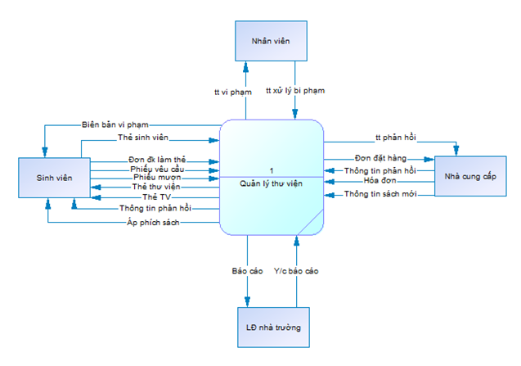
Hình 2.2. Sơ đồ ngữ cảnh

2.3. Sơ đồ mức đỉnh (mức 0)
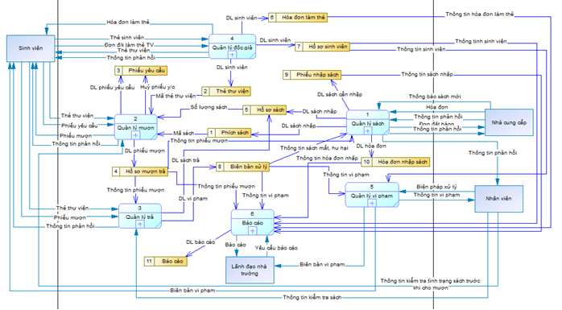Hình 2.3. Sơ đồ mức đỉnh

2.4. Sơ đồ mức dưới đỉnh (mức 1)

2.4.1. Sơ đồ quản lí sách
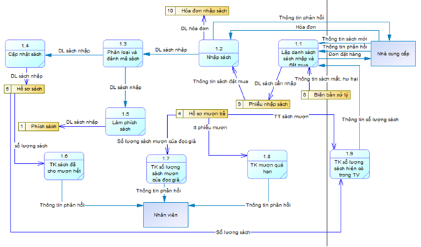
Hình 2.4. Quản lí sách

2.4.2. Sơ đồ quản lí mượn sách
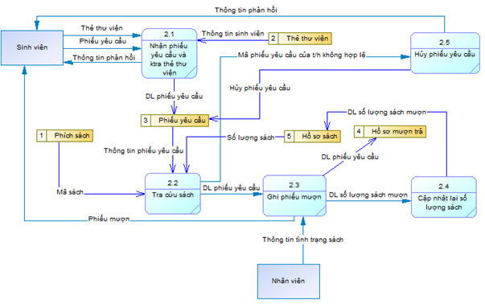
Hình 2.5. Quản lí mượn sách

2.4.3. Sơ đồ quản lí trả sách
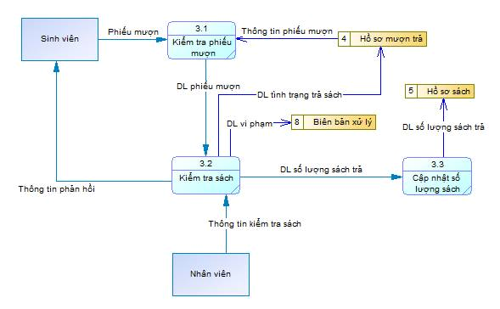
Hình 2.6. Quản lí trả sách

2.4.4. Sơ đồ quản lí độc giả
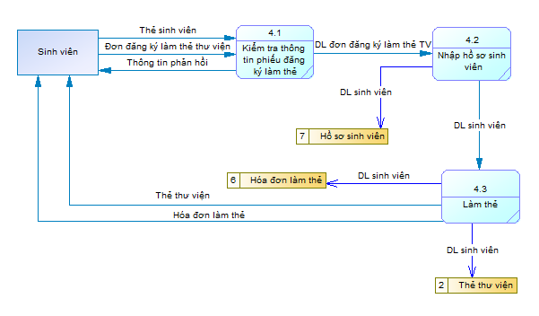
Hình 2.7. Quản lí độc giả

2.4.5. Sơ đồ quản lí vi phạm
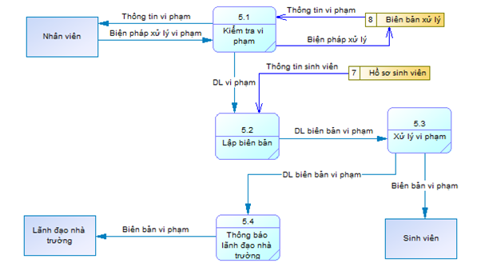
Hình 2.8. Quản lí vi phạm

2.4.6. Sơ đồ báo cáo
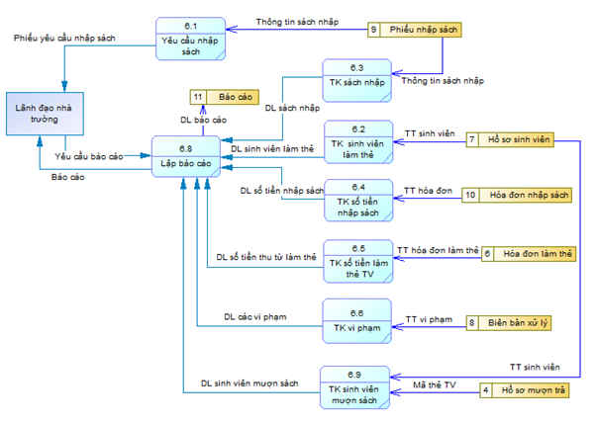
Hình 2.9. Báo cáo

2.5. Mô hình thực thể liên kết

2.5.1. Xác định thực thể
- Sinh viên (MaSV, hoten, gioitinh, lop, ngaysinh, diachi, khoa)
- Nhân viên (MaNV, hoten, diachi, sodt, CMND, gioitinh)
- Sách (Masach, tensach, soluongsach, tinhtrang, sotrang, soluong, gia)
- Nhà xuất bản (MaNXB, tenNXB)
- Tác giả (MaTG, tenTG)
- Thẻ thư viện (Mathe, thoigiancap, hsd)
- Áp phích (MaAP, tensach, loaisach, tenTG, tenNXB, namsx, sotrang, tomtatND)
- Phiếu yêu cầu (Mapyc, tensach, soluong)
- Nhà cung cấp (MaNCC, tenNCC)
- Thể loại (MaTL, tenTL)
- Báo cáo (MaBC, ngay)

2.5.2. Sơ đồ luồng dữ liệu
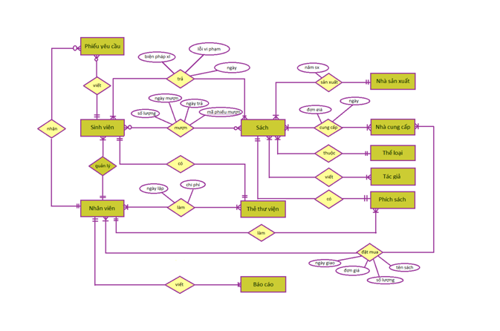
Hình 2.10. Sơ đồ luồng dữ liệu

CHƯƠNG 3: THIẾT KẾ HỆ THỐNG

3.1. Thiết kế cơ sở dữ liệu
Các bảng cơ sở dữ liệu:
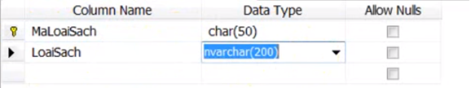
Hình 3.1. Bảng loại sách
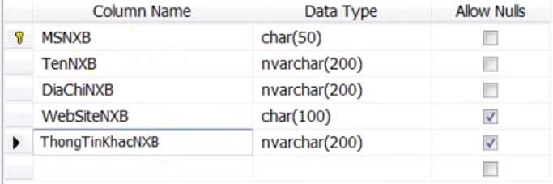
Hình 3.2. Bảng nhà xuất bản
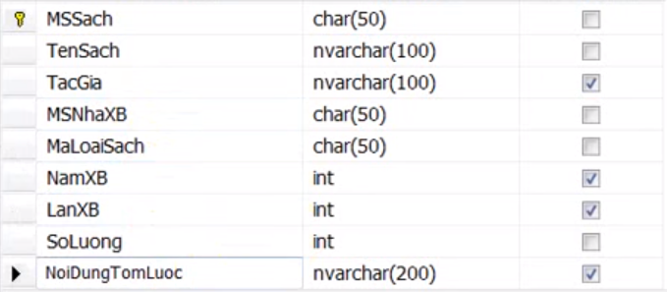
Hình 3.3. Bảng quyển sách
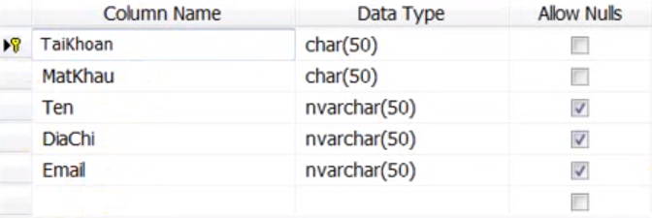
Hình 3.4. Bảng tài khoản
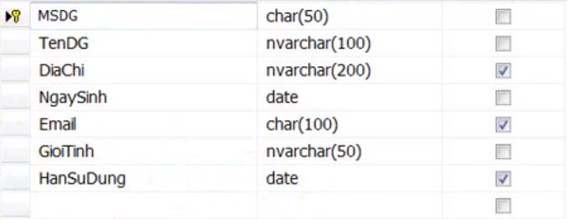
Hình 3.5. Bảng độc giả
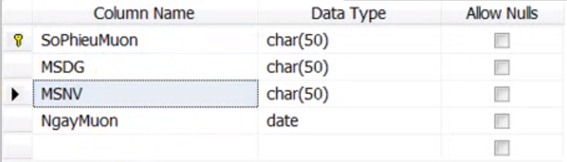
Hình 3.6. Bảng mượn sách
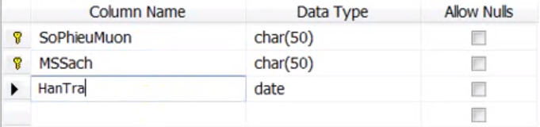
Hình 3.7. Bảng chi tiết phiếu mượn
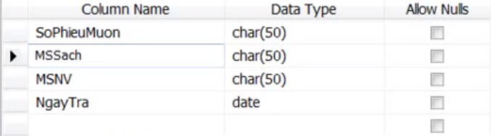
Hình 3.8. Bảng trả sách
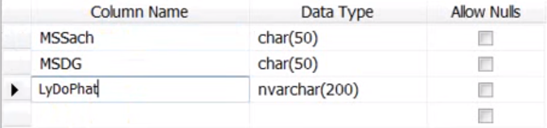
Hình 3.9. Lí do phạt

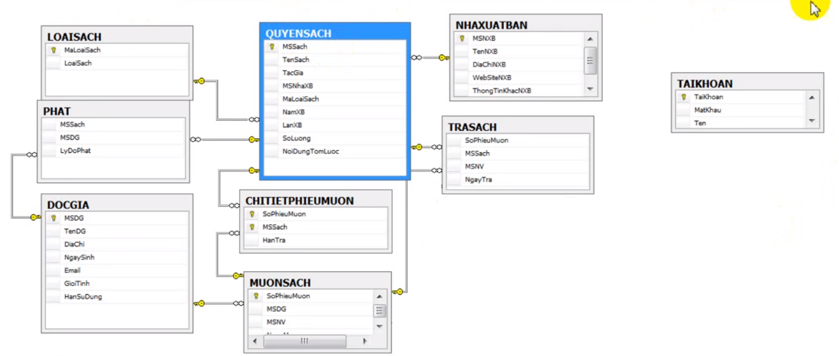
Hình 3.10. Biểu đồ Diagram

3.2. Thiết kế giao diện

3.2.1. Thiết kế Menu
Sau đây là các menu chức năng chính :

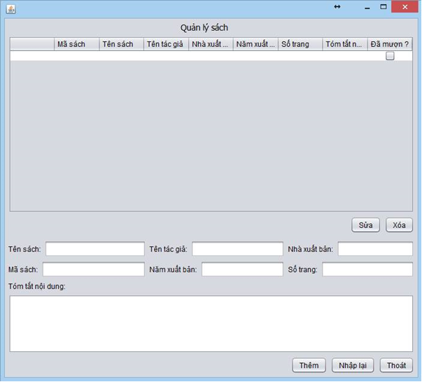
Hình 3.11. Giao diện quản lí sách
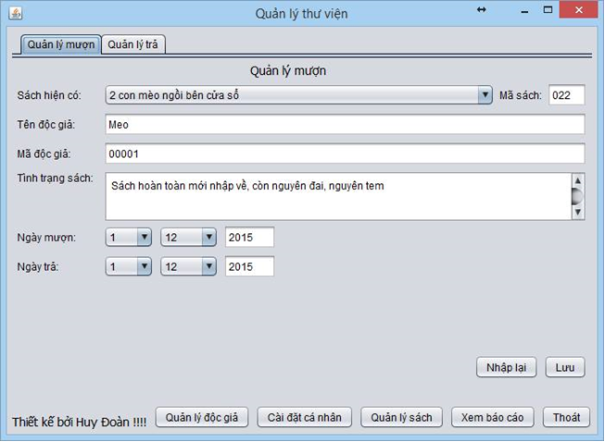
Hình 3.12. Giao diện quản lí mượn

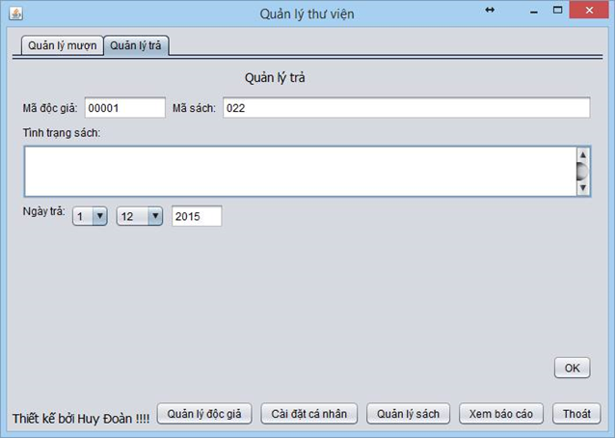
Hình 3.13. Giao diện quản lí trả
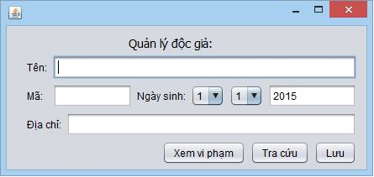
Hình 3.14. Giao diện quản lí độc giả

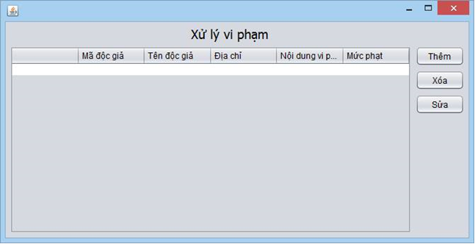 Hình 3.15. Giao diện quản lí vi phạm

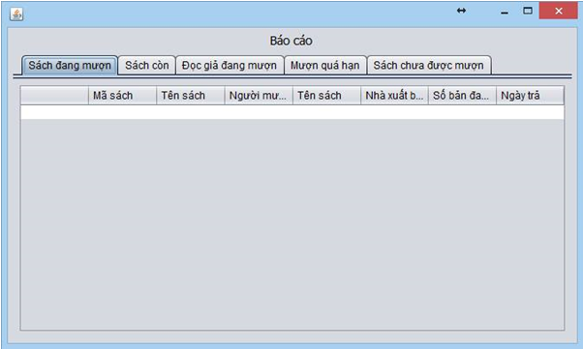

Hình 3.16. Giao diện quản lí báo cáo

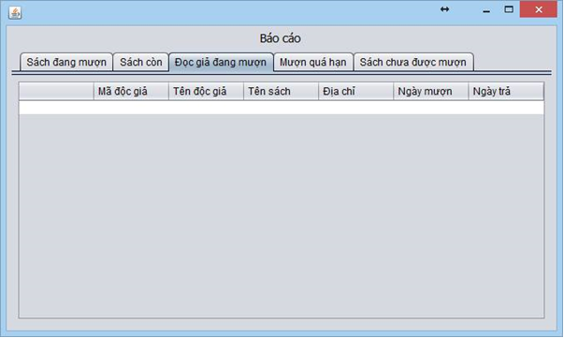

Hình 3.16. Giao diện quản lí báo cáo

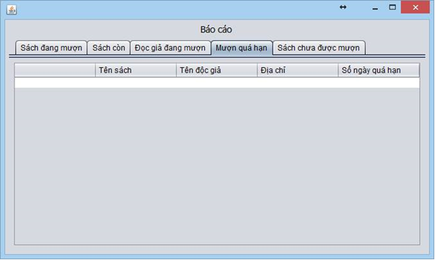

Hình 3.16. Giao diện quản lí báo cáo

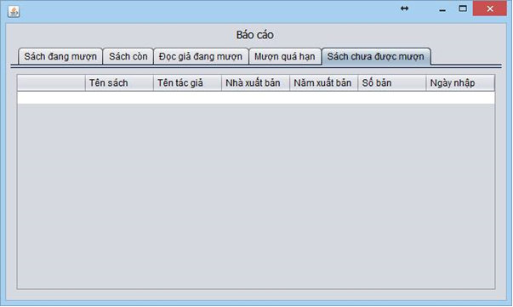

Hình 3.16. Giao diện quản lí báo cáo

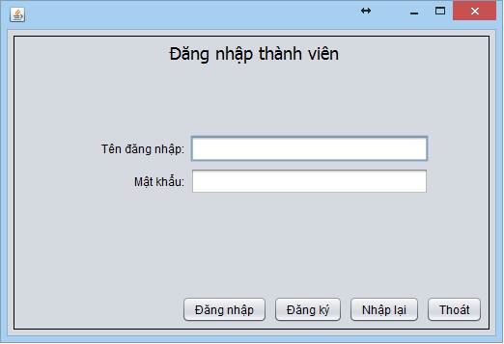

Hình 3.17. Giao diện đăng nhập

Kết luận
Trong thời đại Công nghệ thông tin hiện nay, việc sử dụng dữ liệu hóa các dữ liệu và lưu trữ là rất cần thiết. Cuộc sống quá nhiều diễn biến, nhiều chức năng mà con người không thể nào quản lí hết được, vì vậy việc ứng dụng công nghệ thông tin để lưu trữ và truy xuất nhiều thông tin là rất quan trọng và tiện dụng.
Trong lĩnh vực quản lý trung tâm thư viện, việc điều chỉnh và bổ sung thông tin thực hiện rất khó khăn và không rõ ràng, việc tìm kiếm thông tin mất nhiều thời gian, độ chính xác kém.
Do đó dữ liệu hóa việc “Quản lý thư viện” ngày càng trở nên cần thiết. Việc ứng dụng Tin học trong công tác quản lý giúp cho con người thoát khỏi lao động thủ công, nâng cao hiệu quả của công việc, tiết kiệm được rất nhiều thời gian.

